ALLEGATO A
LEGGE 508/99 e D.L. 60/17: CORSI DI ARPA. BREVE ANALISI SULLA SITUAZIONE DIDATTICA NELLE SCUOLE DI OGNI ORDINE E GRADO, SPUNTI DI RIFLESSIONE E PROPOSTE PER MIGLIORI SOLUZIONI ATTUATIVE

A cura del Coordinamento Nazionale docenti di Arpa
Maria Elena Bovio, Gabriella Bosio, Patrizia Radici, Anna Maria Palombini, Elena Cosentino, Emanuela Degli Esposti, Laura Papeschi, Anna Loro, Francesca Tirale, Ester Gattoni, Nicoletta Sanzin, Alessandra Targa, Tiziana Tornari, Alessia Luise, Antonio Ostuni, Donata Mattei, Lucia Di Sapio, Lucia Bova, Sara Simari, Tiziana Loi, Mariachiara Fiorucci, Isabella Mori, Valentina Meinero, Francesca La Carruba, Alice Belardini, Irene Lucco, Eva Perfetti, Alessandra, Penitenti, Michela Marcacci, Federica Mancini, Patrizia Tassini, Davide Burani, Vania Contu, Simona Carrara, Elena Gorna, Cristiana Passerini, Alice Caradente, Cristina Ghidotti, Eddy De Rossi, Maria Rosa Fogagnolo, Paloma Tironi, Katia Catarci, Nazarena Recchia, Sara Terzano, Valentina Milite, Veronica Pucci, Dabbah Awalon, Elisabetta Ghebbioni, Paola Testa, Adriana Avventino, Antonella Zucchetti, Eva Randazzo, Alessandra Trentin, Roberta Alessandrini, Paloma Tironi, Valerio Nicosia, Rocchina Pace, Valentina Rosso, Chiara Imbriani, Chiara Brun

Tabella esplicativa sulla diffusione delle cattedre di Arpa nel 2017
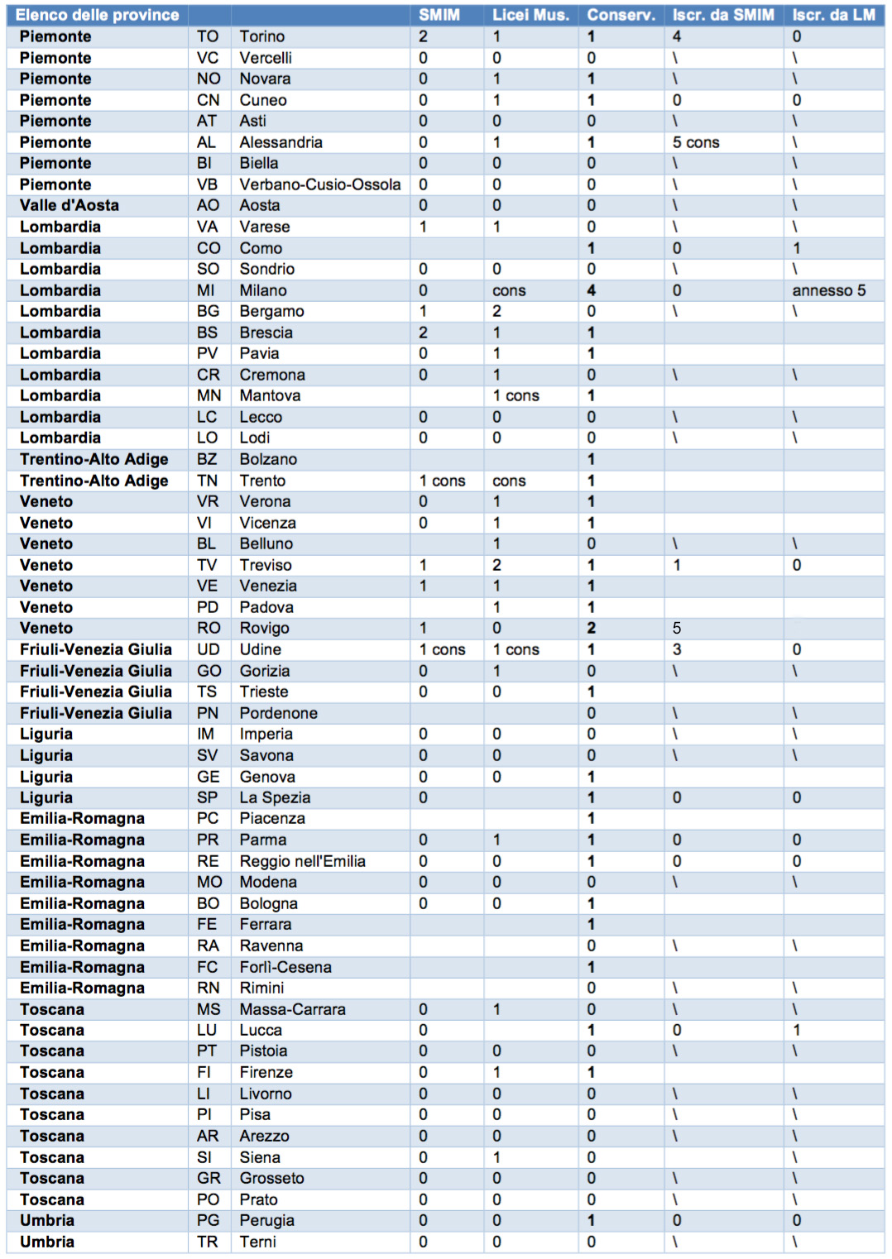
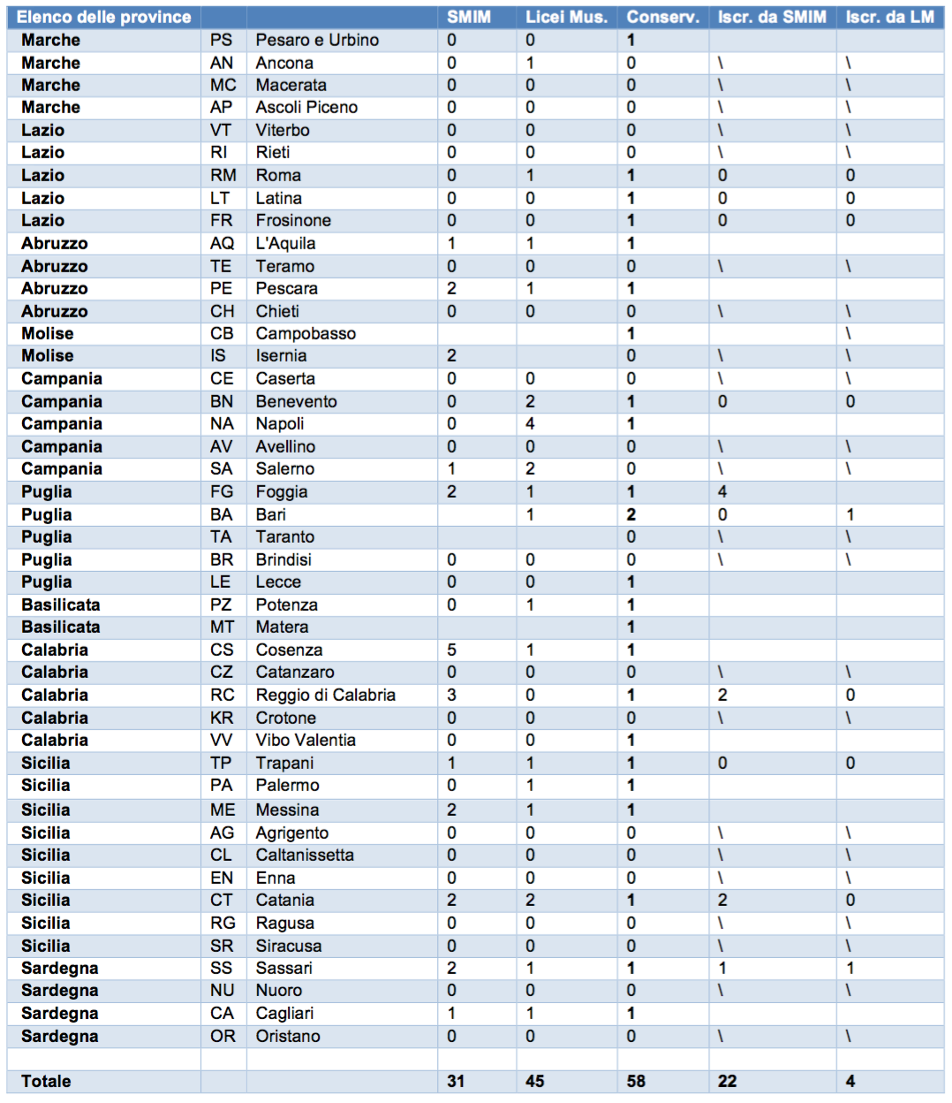

Interessante il confronto con i dati analizzati circa otto anni fa. Qui di seguito le tabelle e le considerazioni nell’articolo L’insegnamento dello strumento musicale nella scuola dell’obbligo di Fabrizio Emer. Di seguito le sue considerazioni con tabelle esplicative.

Le SMIM verso il 2010 – analisi dei dati

A distanza di quasi dieci anni è interessante conoscere la sorte della distribuzione delle
cattedre di strumento musicale, soprattutto in relazione alla consistenza numerica della
popolazione scolastica delle scuole secondarie di primo grado.
Le scuole che hanno attivato corsi musicali nell’anno 2008 sono 942. Le cattedre
ripartite tra i diversi strumenti musicali risultano 3909: Arpa, Chitarra, Clarinetto, Corno,
Fagotto, Fisarmonica, Flauto, Oboe, Percussioni, Pianoforte, Saxofono, Tromba, Violino,
Violoncello. Arpa, Fagotto, Fisarmonica e Saxofono non erano previsti dal Decreto
istitutivo dei corsi sperimentali del 1979.
Alcune tabelle ottenute elaborando i dati dell’organico 2008 MIUR pubblicati sul data
warehouse dell’Intranet del Ministero consentono di valutare la distribuzione degli
insegnamenti di strumento musicale, il rapporto con il totale delle cattedre e la percentuale
di ogni strumento sul totale delle cattedre (livello Nazionale, aree geografiche del Nord-
Ovest, Nord-Est, Centro, Sud e Isole):

Nazionale
Classe di concorso cattedre percentuale
ARPA 16 0,4%
CHITARRA 836 21,4%
CLARINETTO 421 10,8%
CORNO 14 0,4%
FAGOTTO 6 0,2%
FISARMONICA 8 0,2%
FLAUTO 614 15,7%
OBOE 33 0,8%
PERCUSSIONI 121 3,1%
PIANOFORTE 951 24,3%
SAXOFONO 50 1,3%
TROMBA 130 3,3%
VIOLINO 638 16,3%
VIOLONCELLO 71 1,8%
Totale 3.909
Totale Nazionale 146.877
rapporto cattedre 37,57

Nord ovest
Classe di concorso cattedre percentuale
ARPA 1 0,2%
CHITARRA 148 23,1%
CLARINETTO 75 11,7%
CORNO 1 0,2%
FLAUTO 108 16,9%
OBOE 1 0,2%
PERCUSSIONI 23 3,6%
PIANOFORTE 155 24,2%
SAXOFONO 4 0,6%
TROMBA 20 3,1%
VIOLINO 96 15,0%
VIOLONCELLO 8 1,3%
Totale Area
Geografica 640
totale cattedre 33.428
rapporto cattedre 52,23

Nord est
Classe di concorso cattedre percentuale
ARPA 1 0,2%
CHITARRA 109 22,9%
CLARINETTO 54 11,3%
CORNO 1 0,2%
FISARMONICA 2 0,4%
FLAUTO 78 16,4%
OBOE 6 1,3%
PERCUSSIONI 6 1,3%
PIANOFORTE 119 25,0%
SAXOFONO 5 1,1%
TROMBA 4 0,8%
VIOLINO 80 16,8%
VIOLONCELLO 11 2,3%
Totale Area
Geografica 476
totale cattedre 21.429
rapporto cattedre 45,02

Centro
Classe di concorso cattedre percentuale
CHITARRA 113 21,5%
CLARINETTO 47 8,9%
CORNO 1 0,2%
FISARMONICA 1 0,2%
FLAUTO 104 19,8%
OBOE 1 0,2%
PERCUSSIONI 16 3,0%
PIANOFORTE 131 24,9%
SAXOFONO 1 0,2%
TROMBA 13 2,5%
VIOLINO 91 17,3%
VIOLONCELLO 7 1,3%
Totale Area
Geografica 526
totale cattedre 25.616
rapporto cattedre 48,70

Sud
Classe di concorso cattedre percentuale
ARPA 10 0,6%
CHITARRA 344 20,5%
CLARINETTO 184 11,0%
CORNO 8 0,5%
FAGOTTO 5 0,3%
FISARMONICA 5 0,3%
FLAUTO 231 13,8%
OBOE 24 1,4%
PERCUSSIONI 58 3,5%
PIANOFORTE 393 23,4%
SAXOFONO 35 2,1%
TROMBA 78 4,6%
VIOLINO 268 16,0%
VIOLONCELLO 36 2,1%
Totale Area
Geografica 1.679
totale cattedre 44.777
rapporto cattedre 26,67

Isole
Classe di concorso cattedre percentuale
ARPA 4 0,7%
CHITARRA 127 20,9%
CLARINETTO 64 10,5%
CORNO 3 0,5%
FAGOTTO 1 0,2%
FISARMONICA 1 0,2%
FLAUTO 96 15,8%
OBOE ( 1 0,2%
PERCUSSIONI 18 3,0%
PIANOFORTE 159 26,1%
SAXOFONO 5 0,8%
TROMBA 15 2,5%
VIOLINO 106 17,4%
VIOLONCELLO 9 1,5%
Totale Area
Geografica 609
totale cattedre 21.627
rapporto cattedre 35,51

Il rapporto tra le cattedre ordinarie e quelle di strumento che, nel quadro nazionale,
risulta essere 37,57, evidenzia come la distribuzione delle cattedre di strumento musicale
non sia omogenea tra le diverse aree geografiche: il nord ovest ha il rapporto di 52,23 e il
sud ha il rapporto di 26,67, un valore pressoché doppio.
In ambito regionale, mettendo a confronto le cattedre di strumento con la popolazione
scolastica, risulta ancora con maggior evidenza la differenza tra le aree geografiche: a
fronte di una media nazionale di 420 alunni circa per cattedra, si rileva il dato di regioni
come il Friuli con un valore che supera i 1200 alunni, il Trentino Alto Adige con 1091, la Toscana con 885 e regioni come Molise e Calabria con un rapporto inferiore a 170, valore più che sestuplo.
gione
Alcuni dati meritano particolare attenzione:
-in Calabria sono attivate 4 delle 6 cattedre totali di fagotto;
-delle 71 cattedre di violoncello ben 42 (più del 50%) sono in Calabria, Campania,
Puglia e Sicilia;
-sono istituite 15 cattedre di arpa delle quali ben due/terzi in alcune regioni del
meridione: 3 in Calabria, 4 in Puglia e 3 in Sicilia;
-le 12 cattedre di oboe della Calabria da sole rappresentano il 30% del totale;
-il divario tra il numero di minimo di cattedre (14) e massimo (620), rispettivamente
della Valle d’Aosta e della Campania

Tratto dal sito https://codim.jimdo.com/come-attivare-l-indirizzo-musicale/– si spiega come fare per attivare l’insegnamento di uno strumento musicale presso una SMIM:

GUIDA ALL’ATTIVAZIONE DEL CORSO AD INDIRIZZO MUSICALE NELLA SCUOLA MEDIA

AI SENSI DI QUANTO DISPOSTO DALLA NORMATIVA ATTUALMENTE IN VIGORE:

1 – Il Collegio dei docenti dispone l’inserimento del corso a indirizzo musicale, scegliendo le quattro specialità strumentali tra quelle disposte dal D. M. 201/99; (per l’indirizzo musicale si utilizzano una parte delle ore relative alle “attività opzionali” -normativa di riferimento MIUR: nota n. 3000/04 e C. M 37/2004);
2 - Le famiglie dei ragazzi che si iscrivono alla prima media richiedono lo studio di uno strumento musicale compilando il MODULO per la partecipazione alle prove orientative/attitudinali predisposto dalla scuola -che deve essere presente all’interno del generale modulo per le iscrizioni (naturalmente è importante informare adeguatamente i ragazzi di 5^ elementare su tale nuova opportunità formativa);
Ma anche se si riuscisse nella difficile impresa di far richiedere l’attivazione di un corso a indirizzo musicale spesso gli Uffici Regionali Scolastici non attivano il corso.

Ecco un esempio di quanto è accaduto all’IC Budrio :
(Lettera del sindacato reperibile online)
Al Dirigente
Dott. GIOVANNI SCHIAVONE
Ufficio V – Ambito territoriale di Bologna
Via de’ Castagnoli 1 – 40126 BOLOGNA
p.c. Al Direttore Generale
Dott. STEFANO VERSARI
Ufficio Scolastico Regionale dell’Emilia Romagna
Via de’ Castagnoli 1 – 40126 BOLOGNA

La Uil Scuola Bologna - Emilia Romagna, visto il Dispositivo sugli Organici di diritto e la relativa tabella di disponibilità pubblicati in data 27/06/2016 dall’Ufficio VII – Ambito Territoriale di Bologna, rileva la mancata istituzione in organico di diritto delle cattedre di strumento musicale presso le Scuole Secondarie di I° grado di Budrio, come già rappresentato in occasione dell’incontro a livello regionale il 02/05/2016.
Come OO.SS. siamo a conoscenza della richiesta dell’IC Budrio di apertura del corso ad indirizzo musicale per gli strumenti di arpa, violino, flauto traverso e pianoforte accompagnata dalla raccolta di 510 firme delle famiglie interessate ad usufruire del diritto allo studio di uno strumento musicale sancito dalla normativa vigente.
Ciò nonostante, l’USR Emilia Romagna, e per esso l’Ambito territoriale di Bologna, non ha attivato il corso e quindi nessuna della 4 specialità strumentali richieste, impedendo anche le relative assunzioni del personale docente interessato.
Alla luce di quanto considerato, al fine di tutelare i propri iscritti e di evitare inutili contenziosi, la Uilscuola Emilia-Romagna chiede l’immediata rettifica del dispositivo sull’organico di diritto e l’istituzione delle cattedre di strumento musicale presso le Scuole Secondarie di I° grado di Budrio, come da normativa vigente.
Inoltre facendo sempre seguito alla richiesta espressa in occasione dell’incontro tra USR e OOSS del 2/5/2016, si chiede che l’organico del Liceo Musicale di Bologna venga regolarizzato secondo normativa, con particolare riguardo alle ore mancanti di musica d’insieme.
Segreteria Territoriale Uil Scuola Bologna/Emilia Romagna

Segue qualche stralcio dal decreto legge 3 maggio 1999 n. 124 al fine di meglio inquadrare la situazione.
Art. 1
“Nei corsi a indirizzo musicale, autorizzati e funzionanti ai sensi dei decreti ministeriali 3-8-1979 e 13-2-1996, ricondotti a ordinamento a decorrere dall'anno scolastico 1999-2000 dall'art. 11 comma 9 della legge 3 maggio 1999 n. 124, l'insegnamento di strumento musicale costituisce integrazione interdisciplinare ed arricchimento dell'insegnamento obbligatorio dell'educazione musicale...”
Come recitano
l’Art 2
La scelta delle specialità strumentali da insegnare è effettuata dal collegio dei docenti tra
quelle indicate nei programmi allegati, tenendo conto del rilevante significato formativo e
didattico della musica d'insieme
e l’Art 3
Le ore di insegnamento sono destinate alla pratica strumentale individuale e/o per piccoli
gruppi anche variabili nel corso dell'anno, all'ascolto partecipativo, alle attività di musica di
insieme, nonché alla teoria e lettura della musica: quest'ultimo insegnamento - un'ora
settimanale per classe - può essere impartito anche per gruppi strumentali.
Allegato A
PROGRAMMI DI INSEGNAMENTO DI STRUMENTO MUSICALE
nei corsi di scuola media ad indirizzo musicale
…..
3. Obiettivi di apprendimento.
Nel campo della formazione musicale l'insegnamento strumentale persegue un insieme di
obiettivi generali all'interno dei quali si individua l'acquisizione di alcuni traguardi
essenziali, quali:
-il dominio tecnico del proprio strumento al fine di produrre eventi musicali tratti da
repertori della tradizione scritta e orale
6. Esemplificazioni metodologiche
Posto che:
-le diverse caratteristiche organologiche degli strumenti implicano una diversa
progressione nell'acquisizione delle tecniche specifiche, con tempi differenziati nella
possibilità di accesso diretto alle categorie musicali indicate negli orientamenti
formativi;
-in un triennio tali possibilità sono oggettivamente limitate;
-la pratica della musica d'insieme si pone come strumento metodologico privilegiato.
Infatti l'evento musicale prodotto da un insieme ed opportunamente progettato sulla
base di differenziate capacità operativo strumentali, consente, da parte degli alunni,
la partecipazione all'evento stesso, anche a prescindere dal livello di competenza
strumentale raggiunto.
Arpa:
-conoscenza ed uso degli arpeggi nelle tonalità più agevoli;
-conoscenza ed uso delle scale nelle tonalità più agevoli;
-conoscenza ed uso degli accordi;
-preparazione delle ottave;
-esplorazione ed utilizzo delle possibilità timbriche e dinamiche dello strumento
(suoni smorzati e strisciati - suoni armonici);
-conoscenza ed uso del movimento dei pedali nelle tonalità più agevoli.
Alla fine del triennio gli allievi dovranno saper eseguire con consapevolezza brani solistici
e d'insieme appartenenti a diversi generi, epoche, stili, di difficoltà tecnica adeguata al
percorso compiuto.
Il livello minimo che l'allievo dovrà aver acquisito prevede la capacità di eseguire brani
solistici nelle tonalità più agevoli, contenenti le principali figurazioni ritmiche.

Rapporto 2016
Licei musicali e coreutici italiani. Assetto, organizzazione e risultati al termine del quinto anno di attività
Vol. I Sezione Musicale -Vol. II Sezione Coreutica a cura di: Gemma Fiocchetti

Per quanto riguarda la situazione dei Licei Musicali possiamo sottolineare che il numero di strumenti musicali dell’offerta formativa liceale questo è molto più ampio rispetto a quella delle singole SMIM. Più nello specifico gli strumenti musicali più studiati (tra I e II) sono:
1) il pianoforte (2.063+3.615 = 5.678 studenti, pari al 30,6% di tutte le disponibilità);
2) la chitarra (1.561+830 = 2.391, pari al 12,9%);
3) il violino (943+683 = 1.626 studenti, pari all’8,7%);
4) il flauto traverso
(959+449 = 1.408 studenti pari al 7,6%);
5) le percussioni (812+565 = 1.377 studenti, pari al 7,4%);
6) il canto (806+423 = 1.229 studenti, pari al 6,6%);
7) il clarinetto (687+319 = 1.006 studenti, pari al 5,4%.) Queste sette tipologie strumentali fanno assieme circa l’80% delle scelte operate dagli studenti e dai licei. Gli altri 22 strumenti o famiglie strumentali indicate dalle scuole hanno ognuno percentuali di frequenza inferiori al 5%.
Dati quantitativi sulle opzioni in uscita per il proseguimento degli studi, che vedono il 60,4% del totale degli studenti licenziati nei Licei musicali ammessi alla frequenza di Conservatori, il 27,6 % iscritto a corsi di laurea universitari e, solo l’1,4% degli stessi che ha intrapreso alternative d’istruzione e formazione superiore.
Al seguente link potete trovare il DECRETO LEGISLATIVO 13 aprile 2017, n. 60
Norme sulla promozione della cultura umanistica, sulla valorizzazione del patrimonio e delle produzioni culturali e sul sostegno della creatività, a norma dell'articolo 1, commi 180 e 181, lettera g), della legge 13 luglio 2015, n. 107.

Queste invece le indicazioni della Legge 107/2015 che ne sono state premessa:
g) promozione e diffusione della cultura umanistica,valorizzazione del patrimonio e della produzione culturali, musicali,teatrali, coreutici e cinematografici e sostegno della creativita'
connessa alla sfera estetica, attraverso:
1) l'accesso, nelle sue varie espressioni amatoriali e professionali, alla formazione artistica, consistente
nell'acquisizione di conoscenze e nel contestuale esercizio di pratiche connesse alle forme artistiche, musicali, coreutiche eteatrali, mediante:
1.1) il potenziamento della formazione nel settore delle arti nel curricolo delle scuole di ogni ordine e grado, compresa la prima infanzia, nonche' la realizzazione di un sistema formativo della professionalita' degli educatori e dei docenti in possesso di specifiche abilitazioni e di specifiche competenze artistico-musicali e didattico-metodologiche;
1.2) l'attivazione, da parte di scuole o reti di scuole di ogni ordine e grado, di accordi e collaborazioni anche con soggetti terzi, accreditati dal Ministero dell'istruzione, dell'universita' e della ricerca e dal Ministero dei beni e delle attivita' culturali e del turismo ovvero dalle regioni o dalle province autonome di Trento e di Bolzano anche mediante accordi quadro tra le istituzioni interessate;
1.3) il potenziamento e il coordinamento dell'offerta formativa extrascolastica e integrata negli ambiti artistico, musicale, coreutico e teatrale anche in funzione dell'educazione permanente;
2) il riequilibrio territoriale e il potenziamento delle scuole secondarie di primo grado a indirizzo musicale nonché l'aggiornamento dell'offerta formativa anche ad altri settori artistici nella scuola secondaria di primo grado e l'avvio di poli, nel primo ciclo di istruzione, a orientamento artistico e
performativo;
3) la presenza e il rafforzamento delle arti nell'offertaformativa delle scuole secondarie di secondo grado;
4) il potenziamento dei licei musicali, coreutici e artistici promuovendo progettualita' e scambi con gli altri Paesi europei;
5) l'armonizzazione dei percorsi formativi di tutta la filiera del settore artistico-musicale, con particolare attenzione al percorso pre-accademico dei giovani talenti musicali, anche ai fini
dell'accesso all'alta formazione artistica, musicale e coreutica e all'università;
6) l'incentivazione delle sinergie tra i linguaggi artistici e le nuove tecnologie valorizzando le esperienze di ricerca e innovazione;
7) il supporto degli scambi e delle collaborazioni artistico-musicali tra le diverse istituzioni formative sia italiane che straniere, finalizzati anche alla valorizzazione di giovani
talenti;
8) la sinergia e l'unitarieta' degli obiettivi nell'attività dei soggetti preposti alla promozione della cultura italiana all'estero;

Articolo del referente del CODIM (Comitato Docenti Indirizzo Musicale) Pietro Blumetti, reperibile sul sito ilsussidiario.net

LICEI MUSICALI. Firmato il Contratto 2017/18 relativo alla MOBILITA' nella scuola
Come avvenuto per le Utilizzazioni viene confermata la "selezione" a carattere sanatorio anche per l’accesso ai “Ruoli” relativi ai Licei Musicali, il tanto atteso “anello” mancante della Riforma degli Studi Musicali.
Anche i docenti chiamati ad insegnare a tempo indeterminato saranno "valutati" e reclutati esclusivamente in base alla loro anzianità di Servizio; un Servizio svolto per lo più presso gli ex Istituti Magistrali o i primi Licei Musicali Sperimentali (su “Insegnamenti” a cui si accedeva senza alcuna selezione relativa all’accertamento di specifici requisiti artistico-professionali, e infatti relativi a Corsi di Studi che avevano una natura e che svolgevano una funzione completamente diversa da quella che sono chiamati a svolgere gli attuali Licei Musicali).Prima di procedere è forse il caso di premettere, per non dare adito ad interpretazioni e giudizi magari frutto di scarsa lucidità e serenità, come io stesso rientri tra i beneficiari di tale selezione a carattere sanatorio, in quanto docente di TAC (Teoria Analisi e Composizione) in tali Licei Musicali, dovrei dunque oggi festeggiare. Non festeggio affatto!
In sintesi dunque la recente normativa relativa alla Riforma (il Decreto Legislativo 328/2017 e il suddetto Contratto per la Mobilità) dispone, in perfetta “complice sinergia”, la piena conferma di quel "Nulla" che dal 2010 viene spacciato per Liceo Musicale; un "Nulla" che il CODIM, troppo isolato e controccorrente, ha puntualmente denunciato in questi ultimi anni (come documentato da quanto pubblicato proprio sulle pagine de Il Sussidiario)Ben altro infatti doveva e dovrebbe essere il Liceo Musicale nell'ottica di una valida Riforma degli Studi Musicali, quale "serio" Corso di Studi, idoneo a svolgere il fondamentale ruolo di ponte di congiunzione tra l'Indirizzo Musicale delle Medie e l'eventuale prosecuzione di Studi nell'AFAM (oltre che naturalmente per configurarsi come fondamentale strumento formativo per tanti nostri ragazzi e Istituzione attraverso cui diffondere nella società la Cultura musicale).
I nostri ragazzi continueranno dunque ad esser le principali vittime di quella stessa Superficialità ed di quell’Apparenza che dominano nell’attuale società e che proprio la scuola pubblica dovrebbe arginare; di fronte ad una tale realtà delle cose, chiunque sia consapevole della sua gravità per i danni di cui è e sarà causa, non può rimanere in silenzio.
Credo siano doverose alcune dettagliate considerazioni rivolte ad analizzare e comprendere i diversi aspetti dei problemi; se non altro per fornire una corretta Informazione e formulare concrete valide Proposte migliorative.
1 – In PRIMIS è gravissimo che i Licei Musicali siano rimasti numericamente una realtà sostanzialmente inesistente, assolutamente insignificante se considerata nell’ottica del globale, organico e consequenziale nuovo Corso di Studi che avrebbe dovuto dare un senso alla Riforma (...il cui principale rivoluzionario scopo doveva essere diffondere e distribuire adeguatamente la Formazione di Base nella scuola Pubblica, lasciando ai Conservatori solo quella Superiore); ...nel merito di questo, sarebbe intanto importante chiamarli per quello che realmente sono: Licei ad Indirizzo Musicale, non Licei Musicali! ...visto che sono Licei normalissimi, nei quali è presente una sola sezione in cui si studi Musica; anche nelle principali città italiane (Roma, Milano, Firenze, Bologna ...) esistono infatti al massimo due Licei ad Indirizzo Musicale, e dunque: due sole sezioni relative a tutti gli Strumenti musicali esistenti.
In pratica queste continueranno ad essere le sole sezioni in cui saranno concentrati gli unici ragazzi di tali grandi città a cui verrà data la possibilità di studiare Musica in un Liceo: un “ghetto” isolato e accerchiato dal più completo “deserto”.
2 – Reputo ugualmente grave il fatto che la stragrande maggioranza dei Docenti dei predetti pochissimi Licei ad Indirizzo Musicale esistenti in Italia non sarà minimamente selezionata in base alla valutazione degli specifici requisiti artistico- professionali che per un tale Liceo si dovrebbero obbligatoriamente prevedere; un qualcosa di costituzionalmente “illegale”! ...non solo perché di fatto impedisce a tali Licei di poter rispondere degnamente alla funzione educativa e formativa che dovrebbero svolgere, molto più “importante” e radicalmente diversa da quella ludico - laboratoriale svolta dai corsi musicali presenti negli ex istituti Magistrali e dagli "sperimentali" primi Licei Musicali.
Naturalmente nulla contro i beneficiari di tale ennesima "Sanatoria", ma sarebbe stato giusto e necessario limitarsi a garantire ai Docenti degli ex Istituti Magistrali e dei primi Licei Musicali “sperimentali” priorità assoluta solo nel caso dell'accertamento dell'eventuale possesso degli specifici requisiti artistici – professionali relativi alla Disciplina che sarebbero chiamati ad insegnare.
Per tutti gli altri si poteva magari prevedere una “sanatoria” che garantisse priorità per l’accesso agli Insegnamenti di Storia della Musica (nei Licei) o Musica e Strumento musicale (nella scuola “Media”); sia perché si tratta di Discipline chiamate a svolgere un ruolo formativo più “complementare” o “globalmente formativo” sia in quanto, essendo tali docenti Abilitati proprio in Educazione Musicale, sarebbero risultati certamente più qualificati "professionalmente".
3 - È assurdo, prima ancora che penoso, istituire “Ruoli” per Cattedre che sicuramente avranno il proprio Orario articolato su almeno tre/quattro Licei (spesso dunque neppure quelli presenti in un'intera Regione); persino TAC (Teoria, Analisi e Composizione) non riuscirà a completare in un Liceo il proprio orario Cattedra di 18 ore, essendo previste solo 15 ore distribuite nelle cinque classi dell'intero Corso.
Mi chiedo come sia stato possibile far sì che per moltissime Discipline (Oboe, Clarinetto, Fagotto, Trombone, Corno, Viola, Violoncello, Contrabbasso, Arpa, ecc...) certamente un Docente avrà il proprio Orario Cattedra polverizzato e distribuito in diverse città, quando non in diverse regioni: FOLLIA!
4- altra terribile conferma del “Nulla” di tali Licei riguarda quanto relativo all'Insegnamento di TAC - Teoria, Analisi e Composizione ( tre Materie diverse, tutte estremamente complesse), perché tale Insegnamento continuerà ad esser destinato ad un’intera Classe di 25 - 29 ragazzi!
“Nulla” causato dall’ingiustificabile e intollerabile ignoranza (non posso credere si tratti di malafede) di chi continui a dimostrare di non sapere nè quali siano i contenuti di tale Disciplina (di fondamentale importanza per ogni musicista e dunque per ogni studente di musica) né cosa significhi insegnarli; chiunque ne avesse avuto minimamente coscienza avrebbe infatti perfettamente compreso come sia assolutamente indispensabile, almeno per Analisi e Composizione, prevedere , se non la “Lezione singola” (come da sempre avveniva nei Conservatori italiani e avviene in tutto il mondo, laddove si Studi Musica con un minimo di serietà e profitto) un massimo di 4/5 alunni per ogni ora di lezione.
Tale complessa Disciplina (come proposto nel dettagliato PROGETTO per i Licei Musicali formulato dal CODIM) andava infatti assolutamente divisa in due Cattedre: - una relativa all’Insegnamento di Teoria e Armonia (destinato alle intere due classi nel Biennio) e alla Musica d’Insieme (del Triennio - Corale ed Orchestrale);
- l’altra relativa all’Insegnamento di Analisi e alla Composizione (per le sole tre classi del Triennio - 6 ore per ogni classe) prevedendo un massimo di 4/5 alunni per ogni ora di lezione.
5 - "Orchestra" e "Coro" sono "Strumenti" molto complessi, che da sempre abbracciano Corsi di Studi particolarmente lunghi e articolati, tra i più impegnativi nella Formazione di un Musicista; ingiustificabile la conferma di affidare tali Discipline (e dunque il lavoro che i ragazzi dovranno con tali “Strumenti” svolgere, per tre ore ogni settimana) a Docenti privi della relativa specifica Laurea (in Composizione, Direzione d’Orchestra, Musica Corale, Strumentazione per Banda, o equivalenti) che garantisca il possesso dell’indispensabile minima qualifica "professionale"; sarebbe come disporre per legge che dei "Dentisti" possano esercitare la professione di "Cardiologi" o "Oculisti"...
Il delicatissimo lavoro con l’Orchestra e il Coro continuerà così a concretizzarsi in risibili, anacronistiche e caotiche esperienze ludico- laboratoriali, deprimenti sia per i poveri ragazzi che per gli stessi docenti; è veramente scandaloso che il lavoro dei nostri ragazzi ed il loro tempo non sia minimamente rispettato, e che essi siano costretti a sopportare il fatto che le ore relative alla Musica d’Insieme (Corale, da Camera e Orchestrale) continueranno ad esser utilizzate troppo spesso sostanzialmente per riempire i vuoti dell'Orario Cattedra dei docenti di Strumento.
Nella scuola i Docenti devono “servire” a rispondere alle istanze educative degli allievi, non il contrario.
6 – Si conferma purtroppo anche l’irragionevole Studio obbligatorio di un qualsiasi 2^ Strumento: una sostanziale superficiale grave perdita di tempo. Per lo più, si tratta di uno Strumento spesso imposto dall’istituto, calpestando la volontà espressa dai ragazzi; ancora una volta, solo per riempire maggiormente l’Orario Cattedra dei Docenti.
L’unico 2^ Strumento complementare da studiare (come da sempre avviene nei nostri Conservatori e in tutto il mondo in un qualsiasi Corso di Studi musicali che si rispetti) dovrebbe essere il Pianoforte; perché si tratta dello strumento la cui conoscenza è indispensabile per qualsiasi Musicista, in virtù del suo essere lo strumento polifonico per eccellenza e quello che offre la possibilità di leggere tutta la Musica scritta per ogni strumento esistente.
Ultima conferma della pseudo istituzione ( ...il “Nulla”!) che continuerà ad esser spacciata per Liceo Musicale: alla prova di Maturità si richiede a tutti i ragazzi di Comporre / Elaborare un brano per Pianoforte !
Sarebbe come predisporre una Prova di Traduzione dall’Inglese a ragazzi che mai lo avessero studiato.
In virtù di quanto fin qui esposto, pur essendo io stesso tra i beneficiari di una tale selezione a carattere “sanatorio”, potrei scegliere di non usufruire di tale beneficio, abbandonando quel Liceo Musicale che ho atteso in tutti questi anni e per cui ho tanto combattuto; decidere di restare sulla mia Cattedra di Pianoforte nell’Indirizzo Musicale della Scuola “Media”, dove potrei continuare a insegnare ai “miei” ragazzi Musica ...veramente!

A seguire la circolare ministeriale a firma di Bruno Civello, allora direttore generale della Direzione Generale per l’AFAM, che autorizzava i corsi pre accademici presso i Conservatori come ponte fino alla completa attuazione della riforma.
